**11 сентября**

**ВСЕРОССИЙСКИЙ ДЕНЬ ТРЕЗВОСТИ**

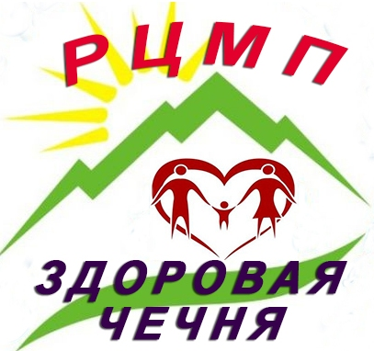

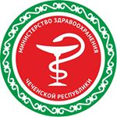

**Министерство Здравоохранения**

**Чеченской Республики Центр медицинской профилактики**

**Ни для кого не секрет, что алкоголь наносит вред человеку: его разуму, телу, религии и жизни. Он разрушает семейный уклад, неся горе его домочадцам. Он также несет угрозу обществу, как в материальном, так и в духовно-нравственном плане.**

**Спиртное, несущее боль, отчаяние, невзгоды и болезни, категорически запрещено Всевышним.**

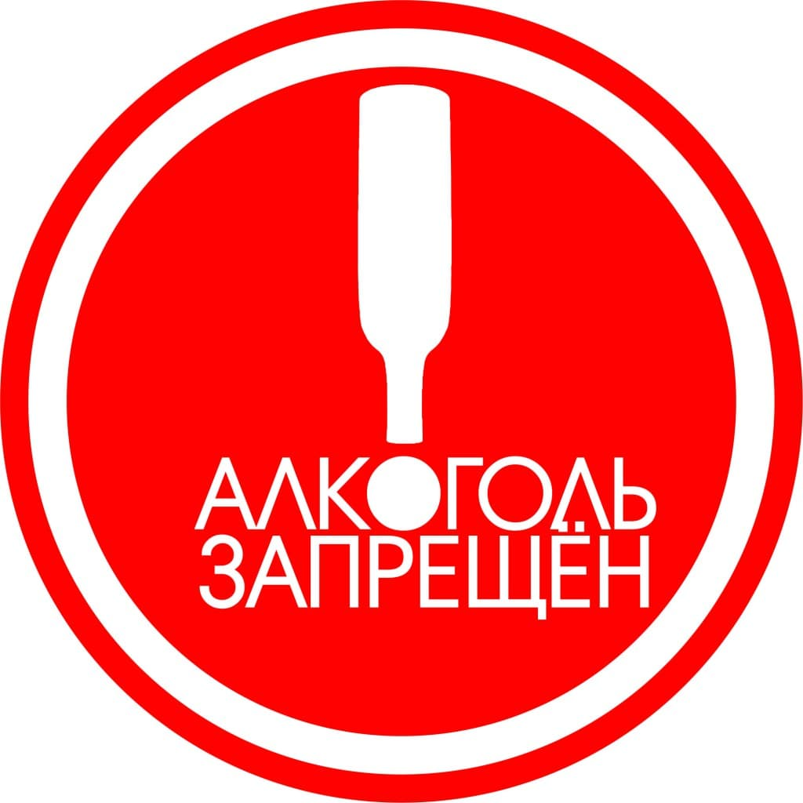

**Пьянство — это одна из самых страшных социальных болезней.**





**ТРЕЗВОСТЬ – ВЫБОР СИЛЬНЫХ!**

**Каждое вновь появляющееся поколение уже с детства должно понимать истинные, а не наносные духовные ценности жизни. Без знания этих ценностей человек не будет иметь ориентиров, которые помогут ему так же достойно, как предки, двигаться дальше.**

**Это — маяк будущего, опора потомков.**

**Пьянство – это порок! Только при ведении здорового образа жизни и** **трезвого стиля жизни, личность способна качественно и полноценно жить.**

**Одной из обязанностей человека является охрана собственного интеллекта, здоровья и жизни. За это человек несет ответственность. Все то, что приносит вред здоровью человека, одурманивает разум, является запретным. Духовно-нравственное воспитание молодежи в формировании здорового образа жизни имеет особое значение в общественной жизни нашей Республики.**

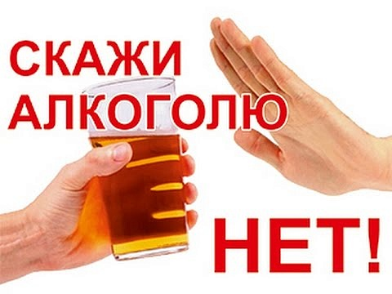

**Смысл этого заключается не в том, чтобы ограничивать людские свободы и привычки, а в том, чтобы спасти человечество от дурного, вредного, разрушающего здоровье зелья и дать людям шанс на счастливое будущее.**

**Употребление опьяняющих веществ и алкоголя несовместимо с нормальной, полноценной жизнью здорового человека. Более того, оно разрушает семьи, подрывает общественные отношения и является одной из основных причин деградации нации.**

**Благой**

**нрав**

**ТРЕЗВОСТЬ**

**ПРИЧИНЫ, ПО КОТОРЫМ Я ВЫБИРАЮ**

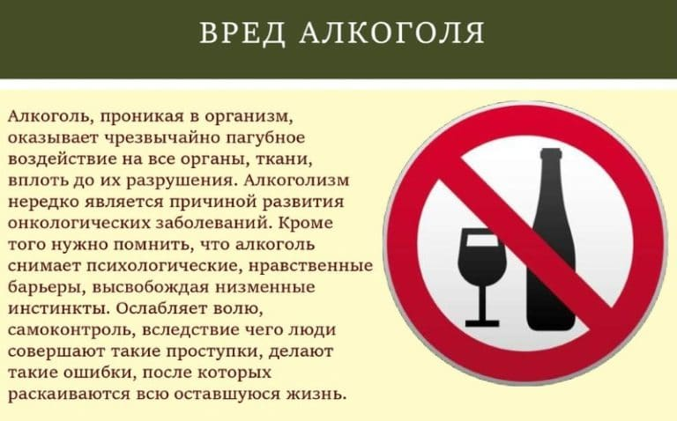

**ТРЕЗВОСТЬ – РАЗУМ, ЗДОРОВЬЕ, СЧАСТЛИВАЯ СЕМЬЯ!**

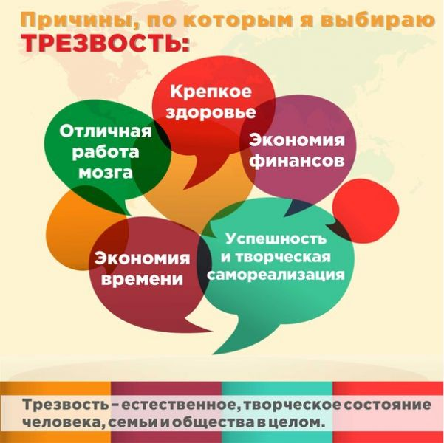

* **Безвредных доз алкоголя просто нет! Каждая рюмка толкает к болезненной зависимости от него. Избавиться от этой зависимости бывает нелегко.**
* **Помни, что нет ни одного органа в человеческом теле, который не подвергался бы разрушительному воздействию алкоголя.**
* **Учти, что у пьющих людей часто рождаются психически неполноценные и умственно отсталые дети.**

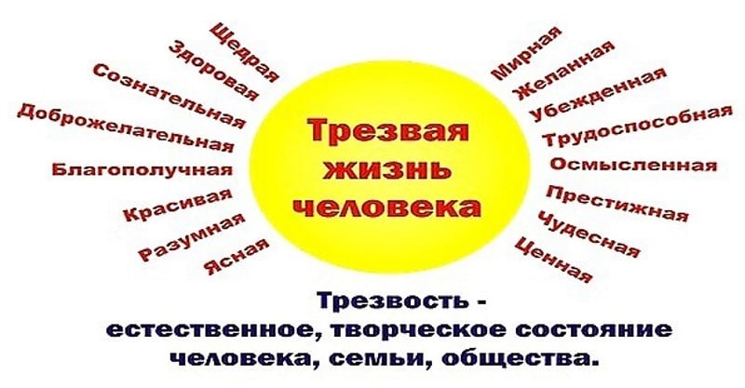

**Трезвость – это естественное состояние, данное человеку от рождения!**

**Человек, страдающий алкогольной зависимостью,** **разрушает всю свою жизнь – лишается друзей, работы, семьи.**

**Алкоголизм - это страшное зло, оказывающее деградирующий и уничтожающий эффект на интеллектуальную и физическую составляющие человека.**

**ТРЕЗВОСТЬ** **– согласно определению Всемирной организации здравоохранения (ВОЗ) – непрерывное воздержание от приема алкоголя и других психоактивных веществ.**

**Алкоголизм – самая большая проблема современности. Это тяжелое хроническое заболевание, формирующееся на базе** **физической и психической зависимости.**

**СЕГОДНЯ МОЖНО ЗАЩИТИТЬ КАЖДОГО РЕБЕНКА!**

**Не подвергайте свой слух опасности**

**«Слышать будущее… и готовиться к нему»**

**3 МАРТА**

**ВСЕМИРНЫЙ ДЕНЬ СЛУХА**